План урока для учащегося
Инструкция: план может быть заполнен в электронном формате и отправлен на проверку учителю посредством системы «Кунделiк» или любого доступного мессенджера. При отсутствии такой возможности задания выполняются в тетради, фотографируются и отправляются учителю на проверку посредством доступного мессенджера.
Предмет | Английский язык
Ф.И.О. учителя | Киранова Елена Анатольевна
Учебник | Excel 5
Урок № , тема урока | Sports
Цели обучения  (кратко) | На этом уроке ты изучишь новые слова по теме спорт и научишься применять их в речи правильно  На этом уроке ты научишься понимать смысл прочитанного текста по теме спорт
Ф.И. учащегося, класс(заполняется учеником)

Порядок действий | Ресурсы  (заполняется учителем) | Выполнение  (заполняется учеником)
Изучи | - Начало урока  Hello dear student.  Please ,open your copybook, and write down today’s date.  .  The _th of April  Class work  - Давайте разберемся, о чём мы сегодня будем говорить  Look at the pictures please and tell me what the theme of our lesson today?  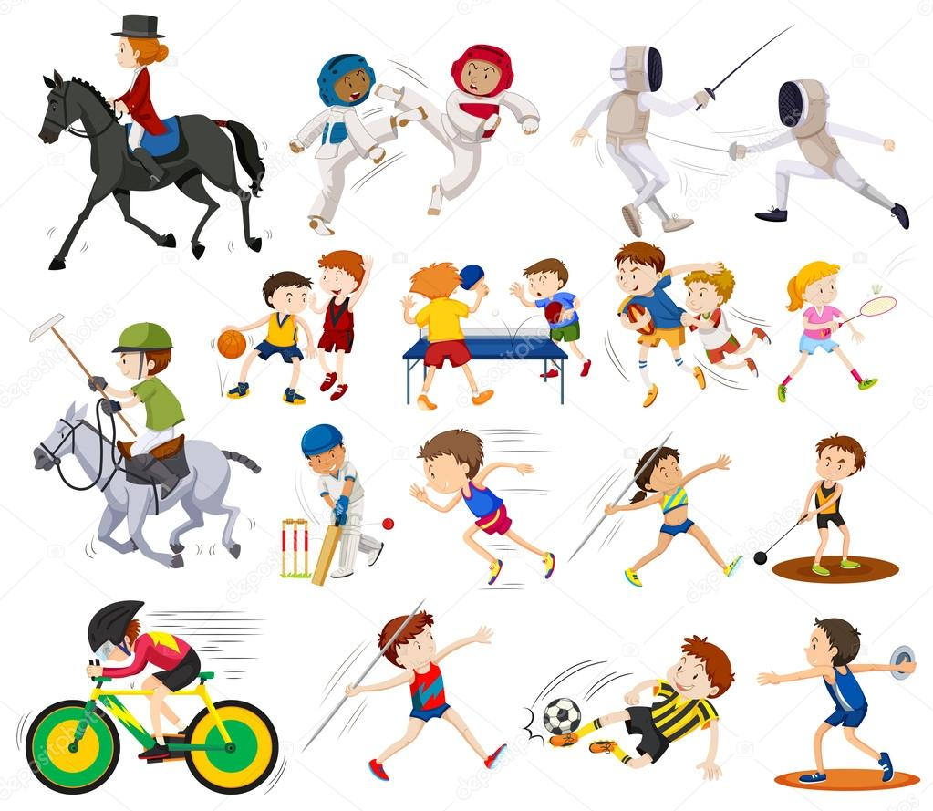  Of course, you are right, today we will talk about Sport(Ты молодец, твой ответ верный, сегодня мы поговорим о спорте)  3.Today we will learn new words  You need to write this words in your vocabulary.(Сегодня мы изучим новые слова, эти слова тебе нужно записать в словарь)  Don’t forget about transcription(Не забудь записать транскрипцию, если вопросы по произношению спрашивай у меня в ватсапе, у тебя всё получится)  Все эти слова тебе нужно записать в словарь, но со многими из них ты уже знаком, так что их мы просто повторим, но обязательно запиши все.  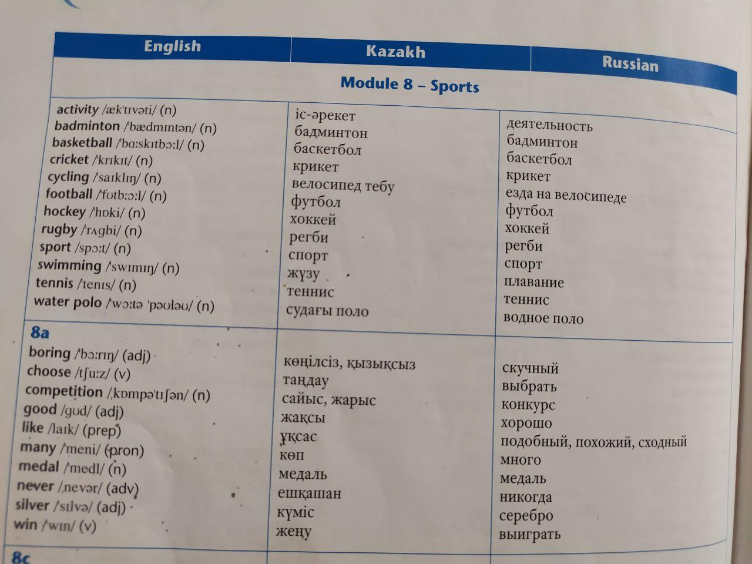  - После того как ты записал слова перейдем к следующему заданию  Watch the video about sport. Listen and repeat. (перейди по ссылке и посмотри видео, слушай внимательно и повторяй https://www.youtube.com/watch?v=i2yhyaNb4ac )  - Прочитай правило :  Мы используем play с теми видами спорта, которые используют мяч или же в соревновательных видах спорта for example: Play football.(например- Играть в футбол)  - Мы используем go с теми видами спорта, которые имеют окончание –ing for example: Go skiing.( например- кататься на лыжах)  - Мы используем do со всеми остальными видами спорта, а также для развлекательных мероприятий for example: Do gymnastics ( например – заниматься гимнастикой)  Выполни задание в тетради, p 99 ex 6 ( Фото прикреплено ниже)  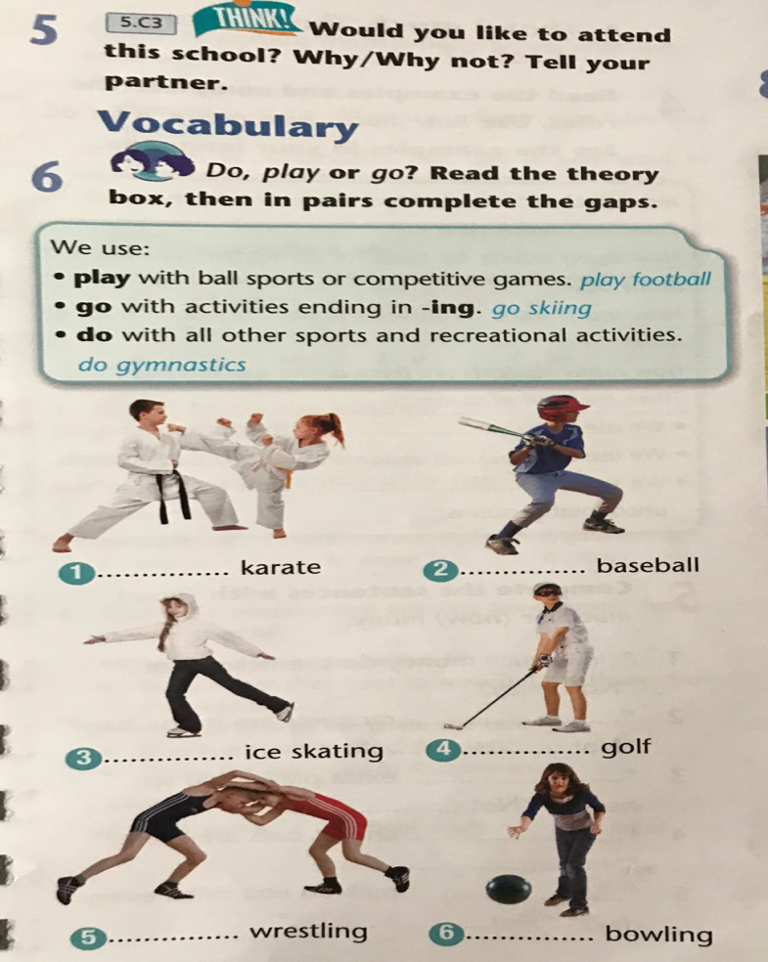 | Отметь знаком «+» материал, с которым ознакомился(лась)
Ответь | Задание : Follow the link and do the task. (Пройди по ссылку и выполни задание)  https://bilimland.kz/ru/courses/english-language/grammar-vocabulary-ru/10-14-let/lesson/sport-i-xobbi-prednaznachenie-slov-play-go-do  - Thank for your answers. Good job.
Выполни | 6.Перейдем к заключительной части нашего урока  Your home task- Learn words, read the text at the p.98 and answer the questions ex.2a at the p. 98  Твоё домашнее задание: выучить новые слова, внимательно прочитать текст на стр 98 и письменно ответить на вопросы в упражнении 2а.  Сам текст я сейчас покажу тоже здесь чтобы тебе было удобно и вопросы. Смотри ниже.  Это текст,который тебе нужно прочитать  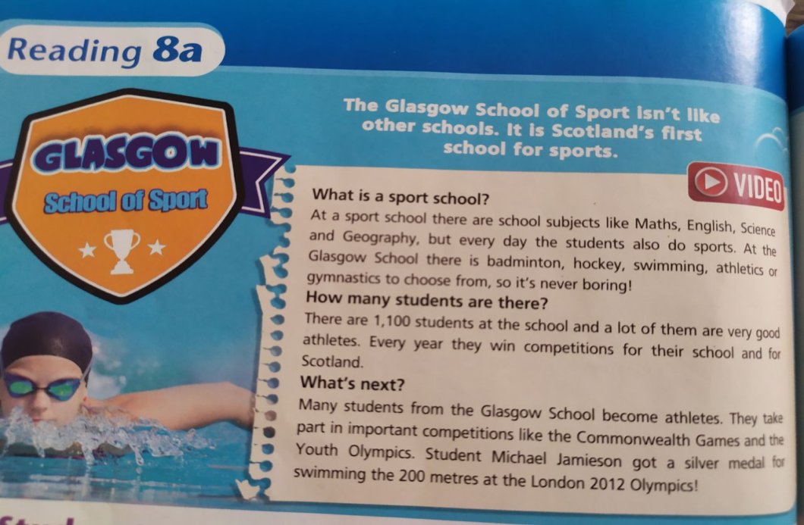  Это вопросы на которые тебе нужно ответить(Ответы ищи в тексте будь внимателен)  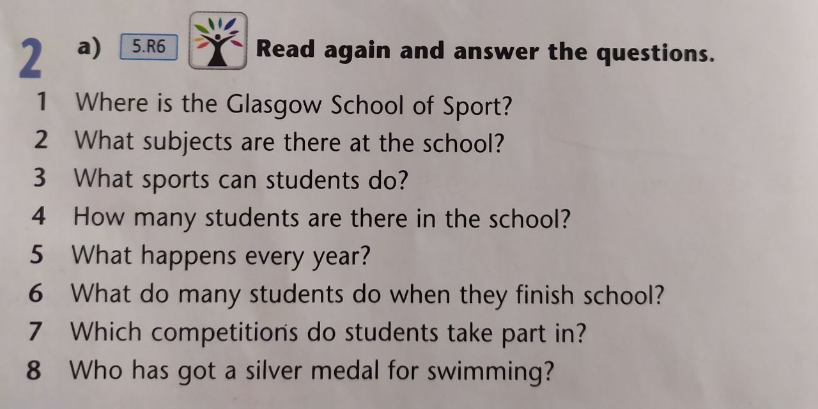
Подвидение итогов | Дорогой ученик здесь нужно отметить плюсиком ,то что тебе удалось хорошо на данном уроке.(То есть тебе нужно в тетради написать, что ты теперь знаешь и умеешь, а что было сложно)  Теперь я знаю  - слова по теме спорт  - какие виды спорта существуют
 | Теперь я умею  - употреблять слова по теме спорт в речи  - читать и понимать главную информацию в тексте | Поставь знаки «+» или «-»

Обратная связь от учителя  (словесная оценка и/или комментарий) | Дорогой ученик, все задания ты должен выполнять в тетради и четко следовать моим инструкциям, чтобы хорошо изучить тему. Всё что ты напишешь в тетради ты должен сфотографировать и отправить мне в личные сообщения по ватсапу. Будь внимателен и у тебя всё получится.Good luck

